ㄸ
■ 녹색연합 회원전용 뉴스레터 문의 : greennews@greenkorea.org
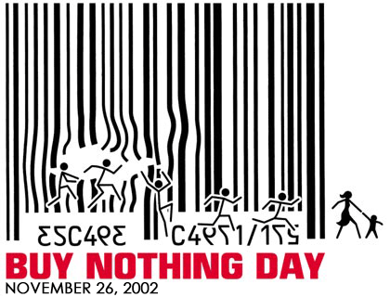
■ 이제 회원님의 소비 속에서 ‘녹색’을 찾을 때입니다
우리의 일상생활은 끊임없는 소비로 이루어져 있습니다. 소비활동은 인간의 욕망을 충족하기 위한 수단이지만, 지금까지 우리는 생존에 필요한 절대적인 것을 넘어 인간의 물질적 욕심을 채우기 위해 너무 많은 자원을 소모하고 환경오염물질을 배출하고 있습니다. 환경위기의 시대, 지구를 살리고 우리 가족을 살리고 나아가 나 자신을 살리는 첫걸음은 바로 녹색소비, 녹색구매라는거 알고 계시죠?.
2003년 아무것도 사지 않는 날 행사는 11월 22일(토)-23일(일) (몇시부터 몇시까지?) 이틀 동안 대학로 마로니에 공원에서 진행됩니다.

아무것도 사지 않는 날은 무슨 날?
■ 기억하세요. 11월 26일!!
한국 1992년 캐나다에서 테드 터너가 시작한 Buy Nothing Day (B.N.D / 아무것도 사지 않는 날) 운동은 전세계가 함께 동참하는 캠페인입니다. 우리의 넘치는 소비가 지구를 파괴하고 있진 않은지, 우리 세대에 모든 자원을 다 써버리고 다음 세대들이 사용할 권리를 뺏는 건 아닌지, 소비와 환경에 대해 생각해보는 날입니다. .<<자세히보기
■ 2002년 “아무것도 사지 않는 날”의 모습을 보여드릴께요.
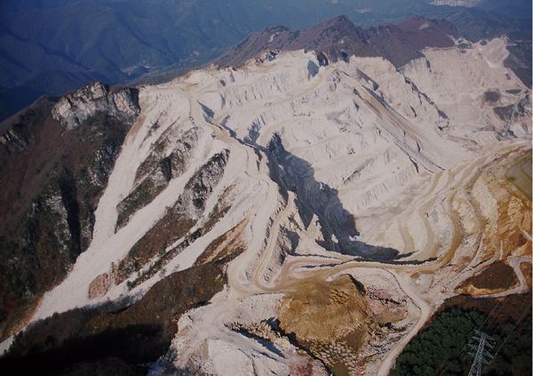
<-작년 행사 링크화면 들어감
소비 속의 환경을 생각하는 축제.
2002년 “아무것도 사지않는 날”의 행사는 명동 유네스코회관 앞에서 흥겨운 랩으로 시작했습니다. “하나하면 Buy! 둘하면 Nothing! 셋하면 다 함께 Buy Nothing day!!“
“아무것도 사지 않는 날” 잘 와닿지 않으신다구요? 2002 행사 동영상을 통해 미리 즐겨보세요.
회원님! 함께 해요
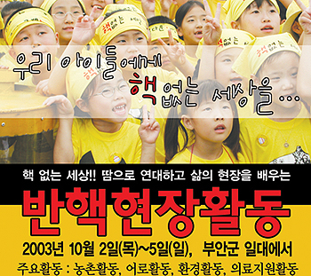
■ 오래된 물건에 숨을 불어넣어주세요. <공모>
손 때묻은 가죽 가방, 아버지가 쓰시고 이제는 내가 쓰는 수십 년 된 카메라, 20년이 넘었어도 에어컨 못지 않는 바람을 날리는 선풍기… 님들 주변에 하나쯤은 있음직한 나이를 함께 먹은 물건들입니다. 너무 오랫동안 가까이에 있어서 이제는 있는 듯 없는 듯 친근하게 느껴지신다구요? 이제 그 친구들에게 숨을 불어넣어주세요. “너는 나에게 참 소중한 존재야” 이야기를 기다립니다. 선정되신 분에게는 녹색연합에서 준비한 기념품을 드리며, 선정된 오래된 물건과 사연은 11월 22일, 23일 이틀간 ‘아무것도 사지않는 날’ 행사장에 전시될 예정입니다. [물건공모 신청은 여기에]
많이 많이 올려주세요. ^^
ㅇ신청기한 : 10월 25일(목)~11월 18일(화) ㅇ공모방법 : 오래된물건 사진파일과 물건사연올리기
ㅇ문의 : 02-747-8500 담당 : 시민참여국 박은경
■ ‘나도 한다’ 2003’ 아무것도 사지 않는 날 프로젝트 팀!!
녹색연합에서는 매년 시민들을 대상으로 아무것도 사지 않는 날 프로젝트 팀을 모집했습니다. 현재 10명 남짓한 시민들이 다양한 문화팀과 연대하여 머리를 맞대고 준비를 하고 있답니다. BND프로젝트 팀은 매주 금요일 오후 7시 30분 성북동 녹색연합에서 준비모임을 갖습니다. 내 손 끝에서 지구의 색이 점점 녹색으로 물들어간다는 뿌듯함을 BND준비를 통해 느껴보세요. 우리 손으로 만들어가는 BND! 님들과 함께 하고 싶습니다.
사람들에게 녹색소비의 즐거움을 알려주는 “Green Messenger” 주저하지 마시고 연락주세요.
＊연락처 : 747-8500/핸드폰 <<함께 해요 신청-꾸욱 눌러주세요>>

비앤디 홈피 들어가기 링크 

우 136-821 서울특별시 성북구 성북2동 113-34
전화 02-747-8500 · 전송 02-766-4180 전자우편 sanha@greenkorea.org

